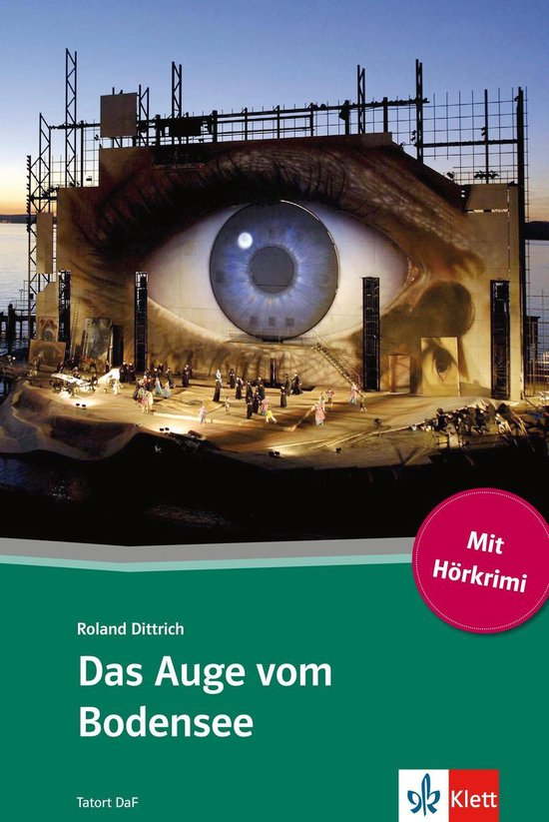
Boekverslag ‘Das Auge vom Bodensee’

Feiten auteur
De schrijver heet Roland Dittrich. Hij is geboren 1929. Een van zijn bekendste boeken is ‘Die Skorpion-Frau - Liebe und Tod in Heidelberg’.

Informatie over boek
‘Das Auge vom Bodensee’ is een criminele thriller. De hoofdpersonen zijn Urs Hägi, Hanna Perner en Gerd Fisscher. Ze smokkelen horloges rondom de Bodensee. De Bodensee en de steden daar in de buurt is dan ook waar het verhaal zich afspeelt. Het verhaal speelt zich waarschijnlijk af in het jaar wanneer het is geschreven, 2008.

Samenvatting boek
Het boek begint met de hoofdpersonen, Gerd, Hanna en Urs die samen uiteten zijn en hun plannen aan het bespreken zijn. Ze hebben een groot plan opgezet om neppe Zwitserse horloges te verkopen.
Vier maanden later krijgt detectivebureau ARGUS een opdracht van een bekend horloge bedrijf. Argus neemt contact op met hun ‘Beste man’, hun ‘Oog van de Bodensee’. Hierna gaat Urs langs bij zijn moeder. Als zijn moeder vraagt wat hij de hele tijd doet, verteld hij dat hij bij een detectivebureau werkt. Je komt nu dus te weten dat Urs een undercover agent is.
Als Gerd, Hannah en Urs weer samen afspreken zien ze de achtergrond voor de voorstelling ‘Auge vom Bodensee’. Dan varen ze samen naar hun winkel, waar de horloges verkocht worden. Dan vraagt Gerd of de rest denkt dat je de horloges in Zwitserland zou kunnen verkopen. Ze denken van wel. Ze laden wat horloges in een koffer en Urs gaat op weg naar Zwitserland. Als Gerd vraagt waarom hij niet bang is voor de douane, zegt Hanna dat ze denkt dat Urs ze (persoonlijk) kent.
Nadat Gerd thuis een kleine discussie heeft met zijn vrouw, besluiten ze op een uitje naar Romanshorn te gaan, waar Gerd met Hanna en Urs afspreekt. Daarna spreekt Urs met de Politie. De dag daarop vertelt Gerd Hanna dat hij niet meer meedoet, omdat hij het te gevaarlijk vindt. Daarna gaan ze naar de voorstelling. De dag daarop wordt de winkel geïnspecteerd door de douane. Gerd vlucht te boot. Zodra hij een politieboot ziet, gooit hij zijn koffer het water in. Zijn boot word daarna geramd door de politieboot, en Gerd springt overboord. Hier eindigt het verhaal.

Eigen mening
Ik vond het een interessant boek. Ook redelijk spannend. Ik kan het wel aanraden.

